RECEPTIONNISTE PLANNING THALASSO (H/F) – Grand Hôtel Les Flamants Roses**** Canet-en-Roussillon (66)

Passionné par l'univers de la Thalasso, vous rêvez de travailler dans un établissement prestigieux ? Vous êtes sur la bonne annonce !
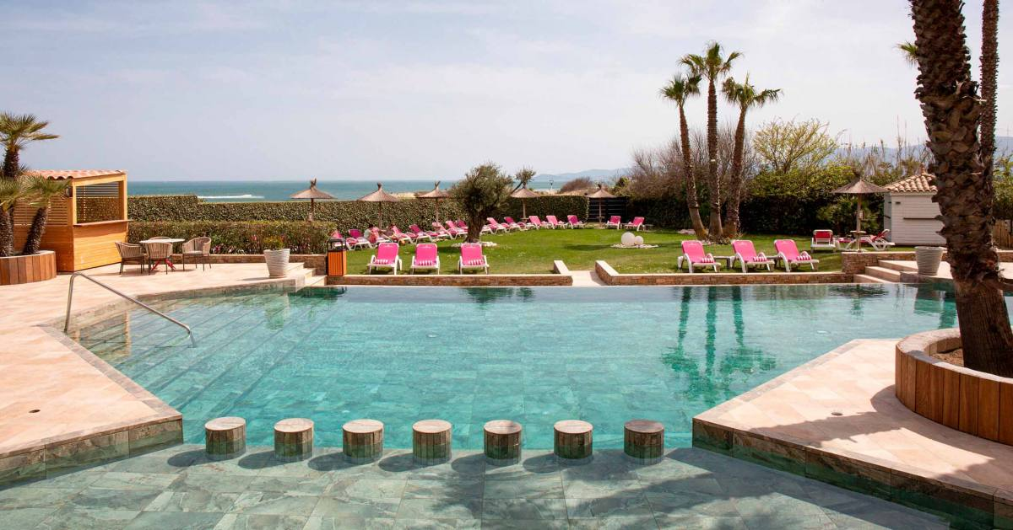
Travailler au Grand Hotel Les Flamants Roses, c’est faire preuve d’une attention permanente au client pour lui offrir un séjour exceptionnel.
Ce grand établissement de thalassothérapie spa, est situé entre mer et montagne, au cœur d’une réserve naturelle, et au pied d’une des plus belles plages de la Méditerranée.
Dans la convivialité et le professionnalisme, rejoignez une équipe qui œuvre pour créer une expérience client unique. Vos missions :

- Maîtrise du logiciel de planification : Gérer efficacement le logiciel de planification du spa en saisissant avec précision les rendez-vous, les disponibilités des praticiens et les détails des traitements. Utiliser les fonctionnalités du logiciel pour optimiser les plannings.

- Accueil et orientation des clients : Accueillir les clients à leur arrivée au spa, les informer sur les différents services et traitements disponibles, et les aider à choisir en fonction de leurs besoins et de leurs préférences. Fournir des informations sur les installations du spa, les horaires d'ouverture et les politiques de réservation.

- Gestion des réservations : Assurer la prise en charge des appels téléphoniques, des e-mails et des demandes en ligne pour les réservations de séances et de traitements au spa. Veiller à ce que les disponibilités soient correctement vérifiées et planifiées dans le système informatique, en tenant compte des préférences des clients.

Vous êtes le bon candidat (H/F) pour ce poste si…
Vous disposez d’une expérience confirmée sur un poste similaire. Vous avez un esprit d’équipe tout en étant autonome. Organisé et observateur, vous avez les automatismes du regard hôtelier (qualité de la prestation, sens du détail)
Vous êtes également à l’aise avec la facturation et l’encaissement des soins.

Les conditions du poste :
- Contrat saisonnier
- Temps plein 35h / semaine
- Salaire : 1777€ brut

Les avantages du poste :
- Devenir un membre Hôtels & Préférence
- Cadre de travail unique dans un établissement prestigieux
- CSE
- Avantage Mutuelle
- Participation aux bénéfices
- Tarifs collaborateur sur les prestations du groupe ROUSSILLHOTEL

Nous rejoindre, c’est aussi intégrer un groupe hôtelier dynamique et innovant où les rapports humains sont basés sur la confiance, l’initiative et la responsabilité : 10 établissements au bord de la Méditerranée avec une identité propre pour permette à chacun de s’épanouir pleinement, 400 collaborateurs et de belles opportunités d’évolution et de carrière dans des métiers de passion.

L’aventure vous tente ? Alors ne tardez pas à nous transmettre votre candidature !
https://thalasso.les-flamants-roses.com/fr

